UltraCut FBS II 10x140 US R FBS II 10x140 US R BETONSCHRAUBE

fischerwerke

Eigenschaften

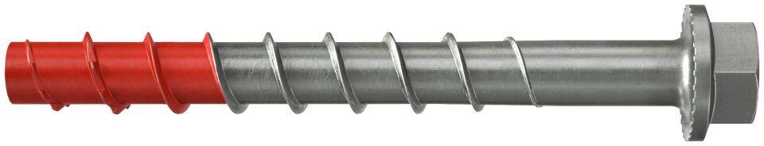

GTIN:

4048962410853

HAN:

558243

Werkstoff

Edelstahl

Schraubkopf

Sechskantkopf

Durchmesser (mm)

12,00

Länge Einbaumaß (m)

0,14